ĐẠI HỌC MỞ HÀ NỘI
TRUNG TÂM ĐÀO TẠO E-LEARNING



BÁO CÁO

Đề tài: Phát triển nền tảng quản lý thiết bị chuyên dùng cho môi trường cơ quan nhà nước

MÔN: Chuyên đề thực tập chuyên ngành - IT43.025
HỌ VÀ TÊN:
Trần Văn Thành
Nguyễn Đức Kiên
Ngô Quang Dũng
Lê Văn Đức
LỚP: CHCT419
BÁO CÁO CHUYÊN ĐỀ

Năm 2026

Contents
1. Mô tả bài toán 3
3. Phân công nhiệm vụ 4
Kế hoạch triển khai chi tiết 5
CHƯƠNG 2: PHÂN TÍCH VÀ THIẾT KẾ HỆ THỐNG 6
2.1. Danh sách các tác nhân 6
2.3. Sơ đồ cơ sở dữ liệu quan hệ 8
2.4. Thiết kế cơ sở dữ liệu 8
2.4.1. Bảng tblCanBo - Quản lý thông tin cán bộ 8
2.4.2. Bảng tblThietBi - Quản lý thông tin thiết bị 8
2.4.3. Bảng tblLichSuThietBi (Lịch sử giao nhận thiết bị) 9
2.4.4. Bảng tblDonVi (Quản lý thông tin đơn vị) 9
2.4.5. Bảng tblTrangThai (Trạng thái của thiết bị) 10
2.4.6. Bảng tblLoaiThietBi (Quản lý loại thiết bị) 10
2.4.7. Bảng tblUser (Quản lý tài khoản người dùng) 10
2.4.8. Bảng tblCapDV (Quản lý cấp đơn vị) 11
2.4.9. Bảng tblHanhDong (Danh mục loại hành động) 11
2.4.10. Bảng tblLichSuHeThong (Lịch sử hoạt động chi tiết) 11
2.5. Biểu đồ use case tổng quát 12
2.5.1. Use case tổng quát của user admin 12
2.5.2. Use case tổng quát của Quản lý đơn vị 13
2.5.3. Use case tổng quát của Cán bộ sử dụng 14
CHƯƠNG 3: THIẾT KẾ GIAO DIỆN 14
3.1. Đăng nhập hệ thống 14
3.2. Chức năng quản lý tài khoản 15
3.2.1. Chức năng thêm/sửa tài khoản 15
3.3. Chức năng quản lý cấp đơn vị 16
3.3.1. Chức năng thêm cấp đơn vị 16
3.3.2. Chức năng sửa cấp đơn vị 16
3.4. Chức năng quản lý đơn vị 17
3.5. Chức năng quản lý trạng thái 17
3.5.1. Chức năng thêm/sửa trạng thái 18

CHƯƠNG 1: PHÁT BIỂU BÀI TOÁN
- Mô tả bài toán
Trong môi trường cơ quan nhà nước, việc quản lý và bảo trì các thiết bị chuyên dùng (máy móc, thiết bị tin học, thiết bị văn phòng, v.v.) là công việc quan trọng để đảm bảo sự hoạt động hiệu quả của các đơn vị, cũng như đáp ứng các yêu cầu về quản lý tài sản công. Tuy nhiên, hiện nay, các cơ quan nhà nước thường gặp phải các vấn đề lớn trong công tác quản lý thiết bị, như:
- Thiếu tính minh bạch trong việc theo dõi thiết bị: Các thông tin về thiết bị, như tình trạng, thời gian bảo hành, lịch sử sử dụng, đều không được cập nhật đầy đủ và thường xuyên, dẫn đến việc khó khăn trong việc kiểm tra và kiểm kê tài sản.
- Thiếu hệ thống quản lý và phân quyền rõ ràng: Các cán bộ và đơn vị có thể không được phân quyền truy cập vào các thiết bị và tài nguyên một cách hợp lý, gây lãng phí và mất kiểm soát.
- Khó khăn trong việc theo dõi lịch sử giao nhận thiết bị: Không có cơ chế rõ ràng để theo dõi các giao dịch và việc sử dụng thiết bị, từ đó ảnh hưởng đến công tác bảo trì và phát hiện sự cố.
- Khó khăn trong việc báo cáo và thống kê: Quá trình báo cáo về tình trạng thiết bị và các hoạt động liên quan đến thiết bị thường xuyên mất thời gian và thiếu chính xác, dẫn đến việc đưa ra quyết định kém hiệu quả.
Với những vấn đề nêu trên, việc xây dựng một hệ thống Quản lý thiết bị chuyên dùng trở nên rất cần thiết. Hệ thống này không chỉ giúp giải quyết các vấn đề tồn tại trong công tác quản lý thiết bị, mà còn tối ưu hóa việc theo dõi và bảo trì thiết bị, đồng thời tạo ra sự minh bạch và trách nhiệm trong việc quản lý tài sản công.
- Mục tiêu xây dựng hệ thống
Hệ thống Quản lý thiết bị chuyên dùng được xây dựng với mục tiêu mang lại một giải pháp hoàn chỉnh, giúp các cơ quan nhà nước giải quyết các vấn đề liên quan đến việc quản lý, sử dụng, bảo trì và thống kê các thiết bị chuyên dụng. Cụ thể, hệ thống hướng đến các mục tiêu sau:
2.1. Tự động hóa quy trình quản lý thiết bị
• Quản lý thông tin thiết bị: Hệ thống sẽ tự động hóa việc quản lý các thông tin về thiết bị, bao gồm việc thêm mới thiết bị, cập nhật thông tin tình trạng, vòng đời, và các chi tiết kỹ thuật của thiết bị.
• Quản lý vòng đời thiết bị: Tính năng theo dõi vòng đời của thiết bị từ khi nhập kho cho đến khi thanh lý, giúp kiểm soát tình trạng thiết bị và đảm bảo việc thay thế hoặc bảo trì đúng thời điểm.
2.2. Đảm bảo tính minh bạch và dễ dàng theo dõi
• Theo dõi lịch sử giao nhận thiết bị: Hệ thống sẽ lưu trữ lịch sử giao nhận thiết bị của từng cán bộ, giúp xác định rõ ràng trách nhiệm của các cá nhân trong việc quản lý thiết bị.
• Cảnh báo hết hạn bảo hành và hết vòng đời: Hệ thống tự động cảnh báo khi thiết bị sắp hết bảo hành hoặc hết vòng đời, giúp đảm bảo các thiết bị được duy trì và thay thế đúng hạn.
2.3. Phân quyền và bảo mật hệ thống
• Quản lý phân quyền người dùng: Hệ thống sẽ phân quyền rõ ràng giữa các vai trò người dùng, từ quản lý hệ thống (Admin) đến cán bộ sử dụng thiết bị, đảm bảo quyền truy cập và thao tác trong hệ thống được thực hiện một cách hợp lý.
• Bảo mật thông tin: Mọi thông tin về thiết bị và người dùng sẽ được bảo vệ bằng các biện pháp bảo mật, đảm bảo rằng dữ liệu không bị rò rỉ hoặc bị xâm phạm.
2.4. Hỗ trợ báo cáo và thống kê
• Báo cáo tình trạng thiết bị: Hệ thống sẽ cung cấp các báo cáo chi tiết về tình trạng thiết bị, giúp các quản lý dễ dàng theo dõi các thiết bị đang sử dụng, các thiết bị cần bảo trì, hoặc các thiết bị đã hết vòng đời.
• Thống kê theo đơn vị: Hệ thống sẽ hỗ trợ báo cáo và thống kê số lượng thiết bị theo từng đơn vị, giúp các cơ quan dễ dàng nắm bắt tình hình và thực hiện các quyết định kịp thời.
2.5. Tính năng mở rộng và linh hoạt
• Mở rộng dễ dàng: Hệ thống được thiết kế để dễ dàng mở rộng trong tương lai, khi có nhu cầu thêm các tính năng mới hoặc mở rộng quy mô hệ thống.
• Tính linh hoạt trong cấu hình: Hệ thống cho phép cấu hình linh hoạt các loại thiết bị, đơn vị, và các báo cáo để phù hợp với các nhu cầu khác nhau của từng cơ quan nhà nước.
2.6. Tiết kiệm thời gian và chi phí
• Tự động hóa công việc quản lý: Hệ thống giúp giảm thiểu tối đa công việc thủ công, tiết kiệm thời gian và công sức cho cán bộ quản lý thiết bị.

Phân công nhiệm vụ
STT | Họ và tên | Nhiệm vụ
1 | Nguyễn Đức Kiên | Khảo sát  Xác định Yêu cầu  Phân tích hệ thống  Lập trình
2 | Ngô Quang Dũng | Phân tích hệ thống  Lập trình  Kiểm thử
3 | Trần Văn Thành | Phân tích hệ thống  Lập trình  Kiểm thử
4 | Lê Văn Đức | Phân tích hệ thống  Lập trình  Kiểm thử

Kế hoạch triển khai chi tiết
STT | Họ và tên | Nhiệm vụ | Thời gian
1 | Nguyễn Đức Kiên  Ngô Quang Dũng  Trần Văn Thành  Lê Văn Đức | Khảo sát | 26/01/2026 - 28/01/2026
2 | Nguyễn Đức Kiên | Xác định Yêu cầu | 29/01/2026 - 31/01/2026
3 | Nguyễn Đức Kiên  Ngô Quang Dũng  Trần Văn Thành  Lê Văn Đức | Phân tích hệ thống | 1/2/2026 – 4/2/2026
4 | Nguyễn Đức Kiên  Ngô Quang Dũng  Trần Văn Thành  Lê Văn Đức | Lập trình | 5/2/2026 - 30/4/2026
5 | Nguyễn Đức Kiên  Ngô Quang Dũng  Trần Văn Thành  Lê Văn Đức | Kiểm thử | 5/2/2026 - 7/5/2026

CHƯƠNG 2: PHÂN TÍCH VÀ THIẾT KẾ HỆ THỐNG

Danh sách các tác nhân
Hệ thống Quản lý thiết bị chuyên dùng có các tác nhân tham gia và thực hiện các tác vụ chính trong hệ thống. Các tác nhân bao gồm:
1. Admin (Quản trị viên hệ thống)
• Quản lý toàn bộ hệ thống và người dùng.
• Cấu hình và phân quyền cho các đơn vị, cán bộ sử dụng hệ thống.
• Theo dõi và quản lý tình trạng thiết bị, báo cáo thống kê.
2. Nhân viên quản lý thiết bị
• Ghi nhận thiết bị vào hệ thống, thực hiện bảo trì hoặc thu hồi thiết bị.
• Cập nhật tình trạng thiết bị (sử dụng, hỏng, bảo trì, thanh lý).
• Ghi lại lịch sử giao nhận thiết bị và theo dõi các yêu cầu thay đổi (gia hạn, thanh lý).
3. Cán bộ sử dụng thiết bị (Khách hàng)
• Là người sử dụng thiết bị, thực hiện yêu cầu như gửi thiết bị vào hệ thống, nhận thiết bị, yêu cầu bảo trì hoặc thanh lý thiết bị.
• Theo dõi và cập nhật trạng thái thiết bị mà mình đang sử dụng.
4. Hệ thống (System)
• Quản lý tất cả các thao tác của người dùng, tự động cảnh báo thiết bị hết hạn bảo hành, hết vòng đời, hoặc yêu cầu bảo trì.
• Xử lý tất cả các thông tin, báo cáo và lưu trữ dữ liệu về thiết bị.
  - Các chức năng có trong hệ thống
1. Quản lý thiết bị
• Đăng ký thiết bị mới: Thêm thiết bị vào hệ thống, cập nhật các thông tin như tên thiết bị, ngày cấp, vòng đời, tình trạng.
• Cập nhật thông tin thiết bị: Cho phép cập nhật thông tin về thiết bị (ví dụ: thay đổi tình trạng, thời gian bảo trì, v.v.).
• Theo dõi vòng đời thiết bị: Hệ thống tự động tính toán vòng đời thiết bị từ ngày cấp và cảnh báo khi thiết bị hết bảo hành hoặc hết vòng đời.
• Quản lý trạng thái thiết bị: Quản lý tình trạng của thiết bị, bao gồm các trạng thái như “Đang sử dụng”, “Hỏng”, “Thanh lý”, “Thu hồi”.
2. Quản lý người dùng
• Phân quyền người dùng: Admin có thể thêm, sửa, xóa tài khoản người dùng và phân quyền cho các cán bộ, nhân viên.
• Theo dõi hoạt động người dùng: Hệ thống ghi lại các hoạt động của người dùng trong quá trình quản lý thiết bị.
3. Quản lý lịch sử giao nhận thiết bị
• Ghi nhận lịch sử giao nhận thiết bị: Mỗi khi thiết bị được giao cho cán bộ hoặc thu hồi, hệ thống sẽ ghi lại các thông tin chi tiết về giao nhận.
• Truy vết lịch sử thiết bị: Cung cấp khả năng xem lại lịch sử sử dụng của mỗi thiết bị, bao gồm việc giao nhận, bảo trì và thanh lý.
4. Báo cáo và thống kê
• Báo cáo tình trạng thiết bị: Hệ thống cung cấp các báo cáo về số lượng thiết bị theo tình trạng (đang sử dụng, hỏng, bảo trì, v.v.).
• Báo cáo sử dụng thiết bị theo đơn vị: Cho phép theo dõi thiết bị của từng đơn vị trong cơ quan nhà nước.
• Báo cáo tài chính: Thống kê chi phí bảo trì thiết bị, báo cáo các khoản chi cho việc bảo trì hoặc thay thế thiết bị.
5. Cảnh báo và thông báo
• Cảnh báo hết vòng đời thiết bị: Hệ thống tự động gửi cảnh báo cho người quản lý khi thiết bị sắp hết vòng đời hoặc hết bảo hành.
• Cảnh báo hỏng thiết bị: Hệ thống sẽ cảnh báo khi thiết bị có vấn đề, cần bảo trì hoặc sửa chữa.

  - Sơ đồ cơ sở dữ liệu quan hệ
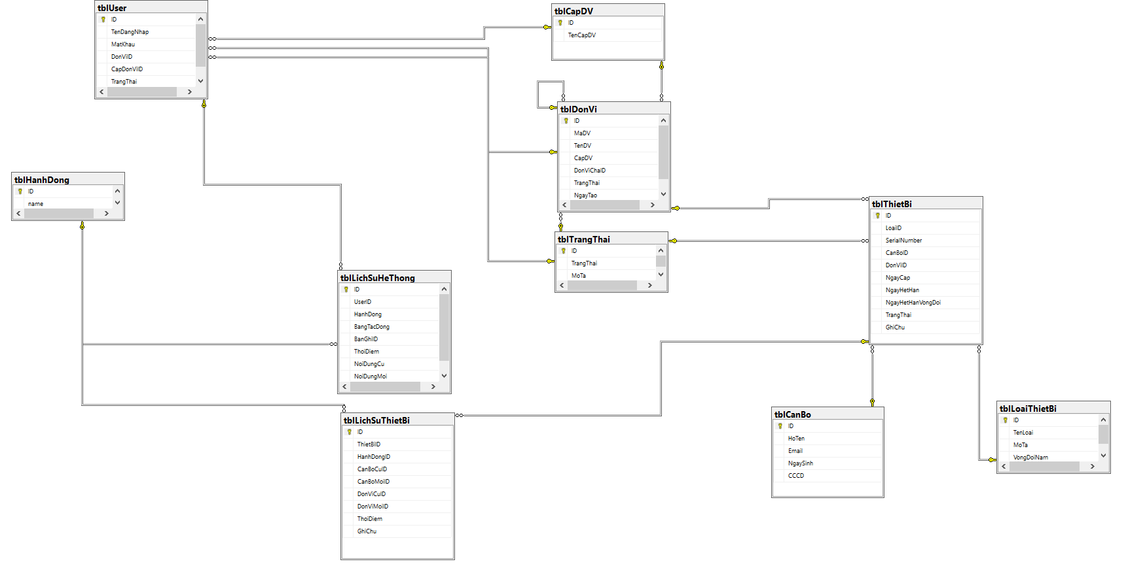
Hình 2.112: Sơ đồ cơ sở dữ liệu quan hệ
  - Thiết kế cơ sở dữ liệu
    - Bảng tblCanBo - Quản lý thông tin cán bộ

Tên Cột | Kiểu Dữ Liệu | Mô Tả
ID | INT | Mã cán bộ, khóa chính (Primary Key)
HoTen | NVARCHAR(200) | Tên cán bộ
Email | NVARCHAR(200) | Địa chỉ email của cán bộ
NgaySinh | DATE | Ngày sinh của cán bộ
CCCD | VARCHAR(12) | Số căn cước công dân
Chức năng:
• Quản lý thông tin về cán bộ sử dụng thiết bị.
    - Bảng tblThietBi - Quản lý thông tin thiết bị
Tên Cột | Kiểu Dữ Liệu | Mô Tả
ID | INT | Mã thiết bị, khóa chính (Primary Key)
SerialNumber | NVARCHAR(50) | Mã định danh của thiết bị
TenThietBi | NVARCHAR(200) | Tên thiết bị
NgayCap | DATE | Ngày cấp của thiết bị
NgayHetHan | DATE | Ngày hết hạn của thiết bị
TrangThai | NVARCHAR(50) | Trạng thái thiết bị (Đang sử dụng, Hỏng…)

Chức năng:
• Quản lý thông tin thiết bị, tình trạng, vòng đời và bảo trì.
    - Bảng tblLichSuThietBi (Lịch sử giao nhận thiết bị)
Tên Cột | Kiểu Dữ Liệu | Mô Tả
ID | INT | Mã lịch sử giao nhận, khóa chính (PK)
ThietBiID | INT | Mã thiết bị (FK từ tblThietBi)
CanBoID | INT | Mã cán bộ nhận thiết bị (FK từ tblCanBo)
NgayGiao | DATETIME | Ngày giao thiết bị
TrangThai | NVARCHAR(50) | Trạng thái thiết bị (Đang sử dụng, Thu hồi…)
Chức năng:
• Theo dõi lịch sử giao nhận thiết bị và trách nhiệm của cán bộ.
    - Bảng tblDonVi (Quản lý thông tin đơn vị)
Tên Cột | Kiểu Dữ Liệu | Mô Tả
ID | INT | Mã đơn vị, khóa chính (Primary Key)
MaDV | NVARCHAR(50) | Mã đơn vị
TenDonVi | NVARCHAR(200) | Tên đơn vị
TrangThai | NVARCHAR(50) | Trạng thái đơn vị (Hoạt động, Ngừng hoạt động)
Chức năng:
• Quản lý thông tin các đơn vị hành chính và phân bổ thiết bị.
    - Bảng tblTrangThai (Trạng thái của thiết bị)
Tên Cột | Kiểu Dữ Liệu | Mô Tả
ID | INT | Mã trạng thái, khóa chính (Primary Key)
TrangThai | NVARCHAR(50) | Tên trạng thái (Đang sử dụng, Hỏng, Bảo trì...)
MoTa | NVARCHAR(Max) | Mô tả Trạng thái thiết bị

Chức năng:
• Quản lý danh mục trạng thái thiết bị.
    - Bảng tblLoaiThietBi (Quản lý loại thiết bị)
Tên Cột | Kiểu Dữ Liệu | Mô Tả
ID | INT | Mã loại thiết bị, khóa chính (Primary Key)
TenLoaiThietBi | NVARCHAR(100) | Tên loại thiết bị (Máy tính, Máy in, v.v.)
MoTa | NVARCHAR(Max) | Mô tả thiết bị
Vòng đời năm | INT | Vòng đời của thiết bị

Chức năng:
• Quản lý phân loại các loại thiết bị trong hệ thống.
    - Bảng tblUser (Quản lý tài khoản người dùng)
Tên Cột | Kiểu Dữ Liệu | Mô Tả
ID | INT | Mã tài khoản, khóa chính (Primary Key)
Username | NVARCHAR(50) | Tên đăng nhập
Password | NVARCHAR(200) | Mật khẩu (đã mã hóa)
CanBoID | INT | Mã cán bộ (FK từ tblCanBo)
DonViID | INT | Mã đơn vị (FK từ tblDonVi)
Quyen | NVARCHAR(50) | Quyền người dùng (Admin, Nhân viên…)

Chức năng:
• Quản lý tài khoản và phân quyền truy cập.
    - Bảng tblCapDV (Quản lý cấp đơn vị)
Tên Cột | Kiểu Dữ Liệu | Mô Tả
ID | INT | Mã cấp đơn vị, khóa chính (Primary Key)
TenCapDV | NVARCHAR(50) | Tên cấp đơn vị (Trung ương, Tỉnh, Huyện…)
    - Bảng tblHanhDong (Danh mục loại hành động)
Tên Cột | Kiểu Dữ Liệu | Mô Tả
ID | INT | Mã định danh hành động, khóa chính (Primary Key)
name | NVARCHAR(255) | Tên loại hành động (Ví dụ: "Thêm mới", "Cập nhật"...)

Chức năng:
• Lưu trữ danh mục các loại hành động/thao tác có thể thực hiện trên hệ thống (ví dụ: Thêm, Sửa, Xóa, Đăng nhập...).
    - Bảng tblLichSuHeThong (Lịch sử hoạt động chi tiết)
Tên Cột | Kiểu Dữ Liệu | Mô Tả
ID | INT | Mã lịch sử, khóa chính (Primary Key)
UserID | INT | Mã người dùng thực hiện (Foreign Key)
HanhDong | INT | Loại hành động thực hiện (Liên kết với tblHanhDong)
BangTacDong | NVARCHAR(100) | Tên bảng bị tác động (Ví dụ: "tblThietBi")
BangGhiID | INT | ID của bản ghi cụ thể bị thay đổi
ThoiDiem | DATETIME | Thời gian chính xác thực hiện hành động
NoiDungCu | NVARCHAR(MAX) | Dữ liệu trước khi thay đổi
NoiDungMoi | NVARCHAR(MAX) | Dữ liệu sau khi thay đổi

Chức năng:
• Ghi lại chi tiết log hệ thống, cho biết ai đã làm gì, vào lúc nào và nội dung thay đổi ra sao.

  - Biểu đồ use case tổng quát
    - Use case tổng quát của user admin
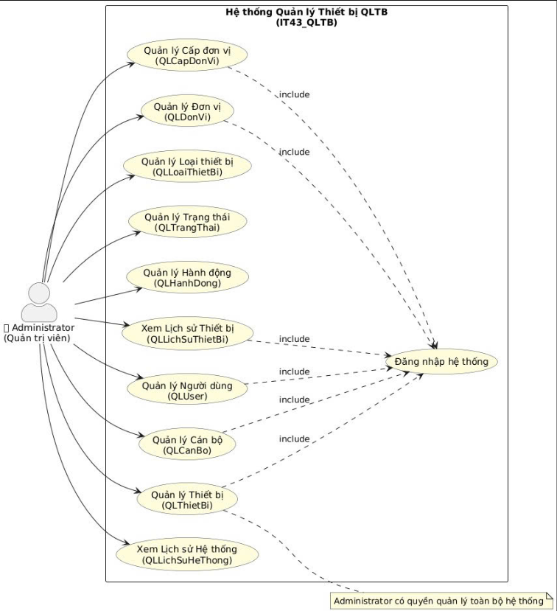
    - Use case tổng quát của Quản lý đơn vị
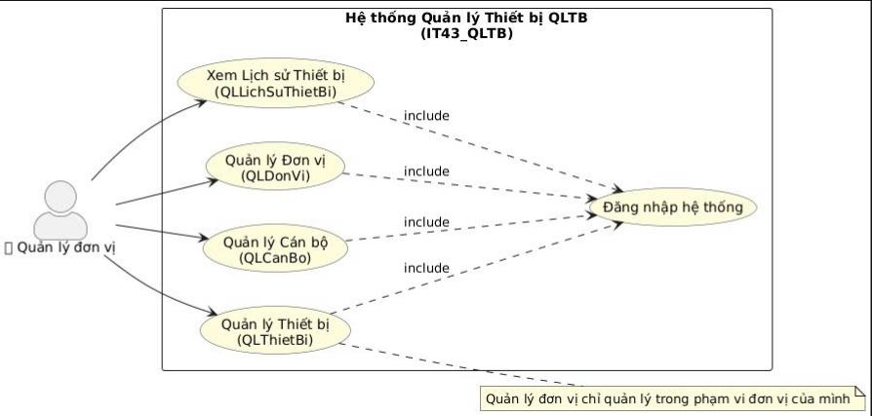
    - Use case tổng quát của Cán bộ sử dụng
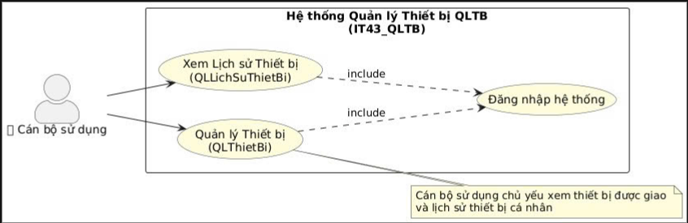

CHƯƠNG 3: THIẾT KẾ GIAO DIỆN

Đăng nhập hệ thống
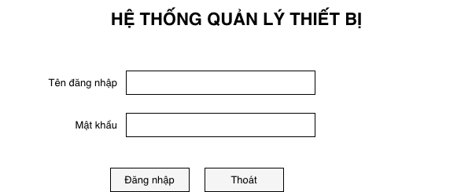

Chức năng quản lý cấp đơn vị
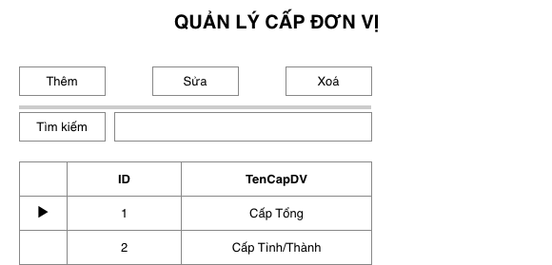

Chức năng thêm cấp đơn vị
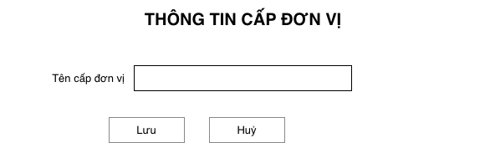

Chức năng sửa cấp đơn vị
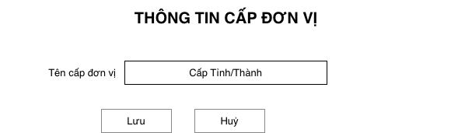

Chức năng quản lý đơn vị
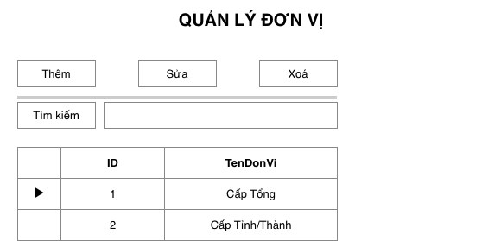

Chức năng quản lý trạng thái
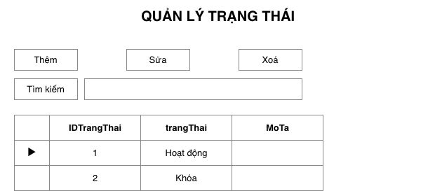

Chức năng thêm/sửa trạng thái
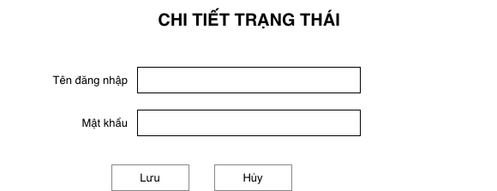

Chức năng quản lý tài khoản
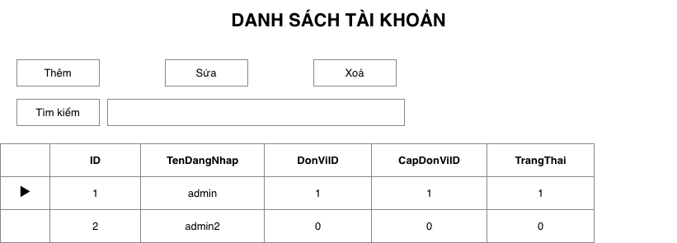

3.5.1. Chức năng thêm/sửa tài khoản
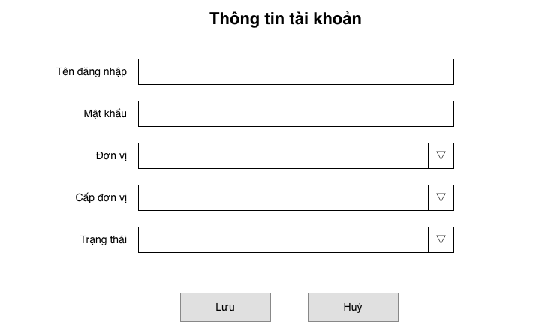

CHƯƠNG 4: CHỨC NĂNG THỰC TẾ CỦA PHẦN MỀM

4.1. Đăng nhập hệ thống
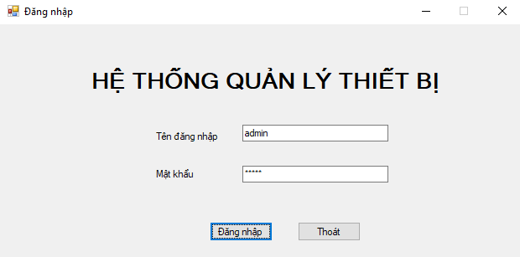
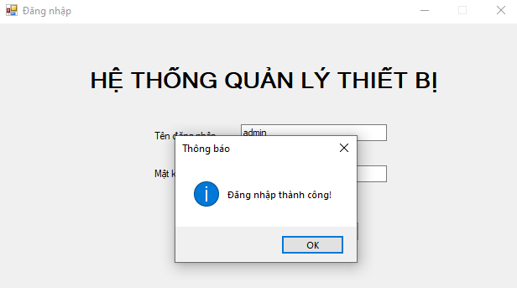

DANH SÁCH CÁC CHỨC NĂNG QUẢN LÝ DANH MỤC

Chức năng quản lý cấp đơn vị
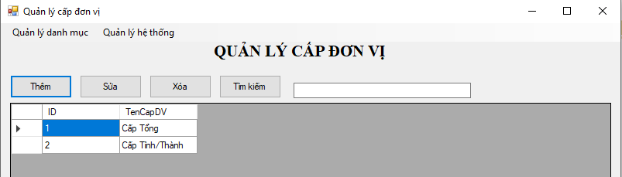

Chức năng thêm cấp đơn vị
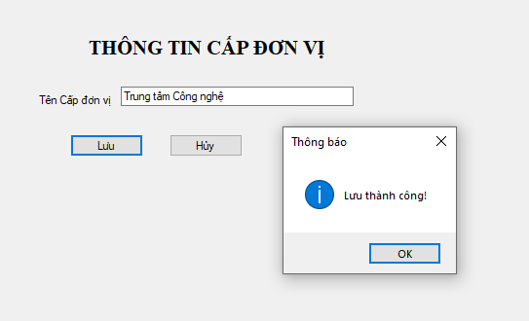

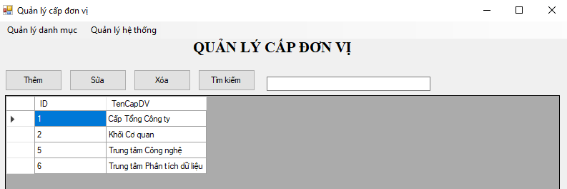

Chức năng sửa cấp đơn vị
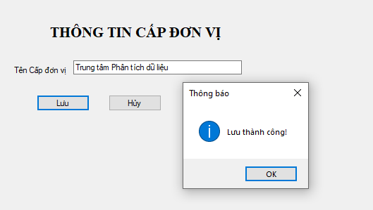

Chức năng xóa cấp đơn vị
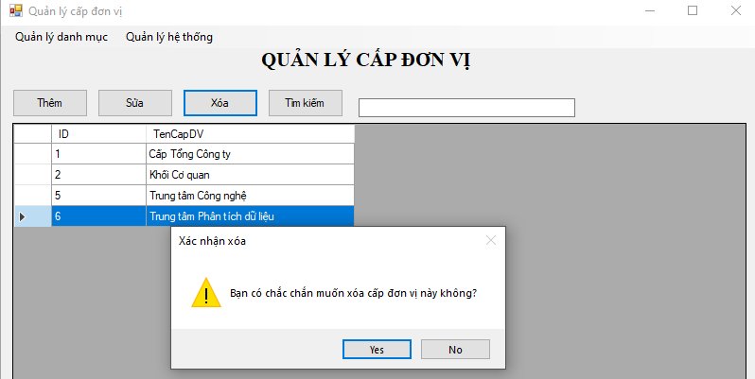
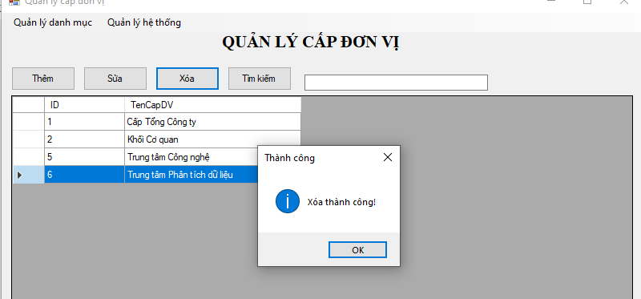
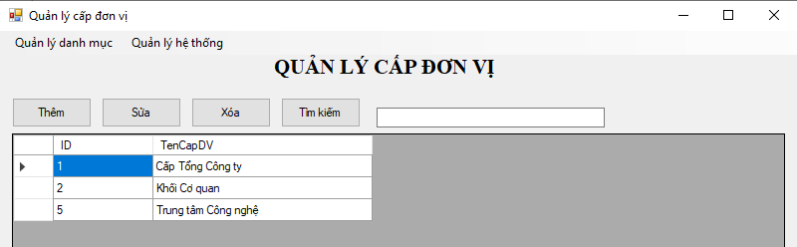

Chức năng tìm kiếm cấp đơn vị
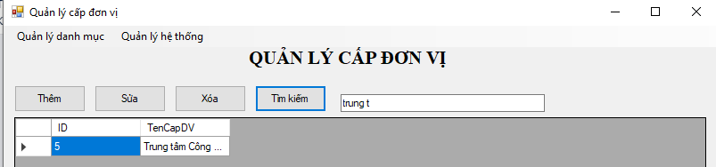

Chức năng quản lý đơn vị
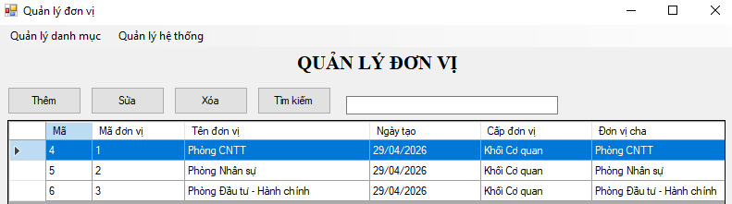

Chức năng thêm đơn vị
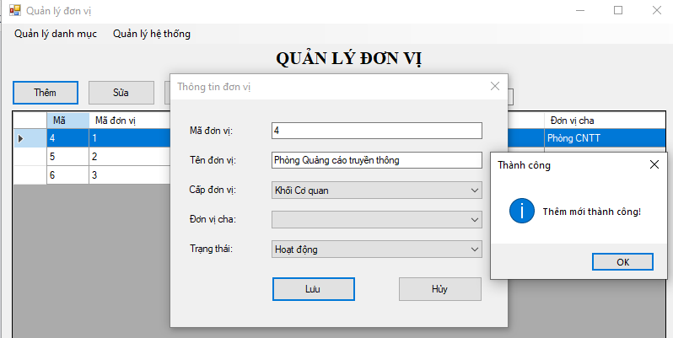

Chức năng sửa đơn vị
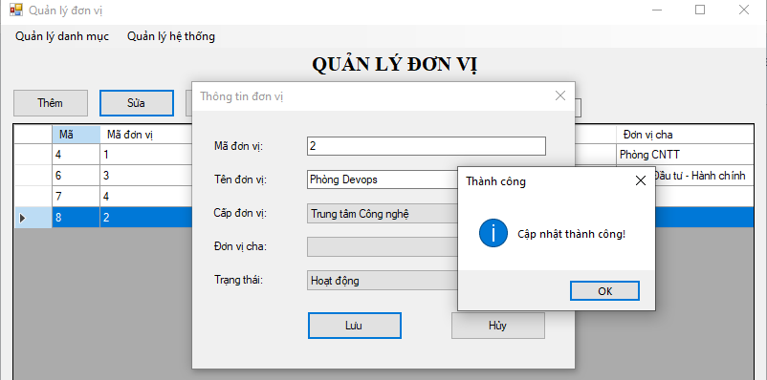

Chức năng xóa đơn vị
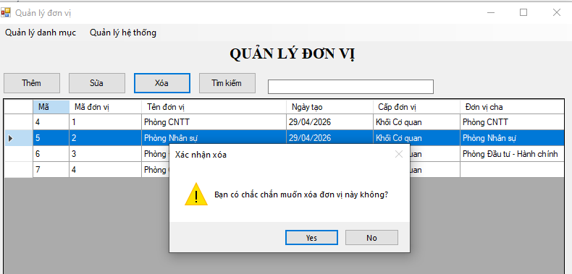
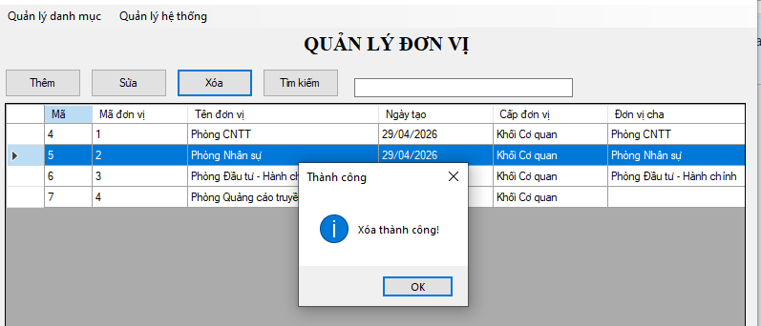

Chức năng tìm kiếm đơn vị

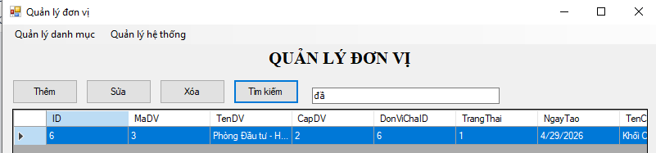

Chức năng quản lý trạng thái
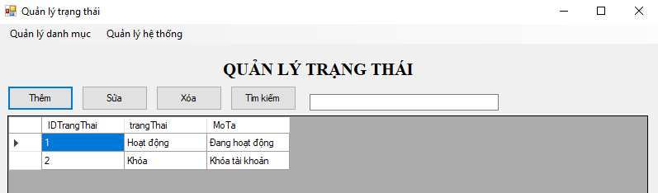

Chức năng thêm/sửa trạng thái
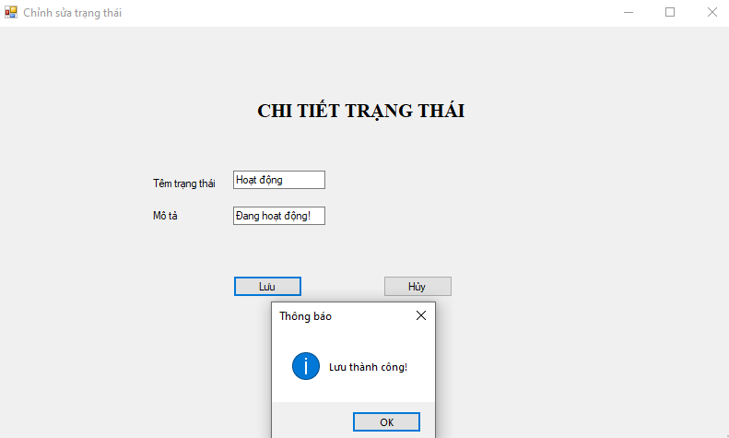

Chức năng xóa trạng thái
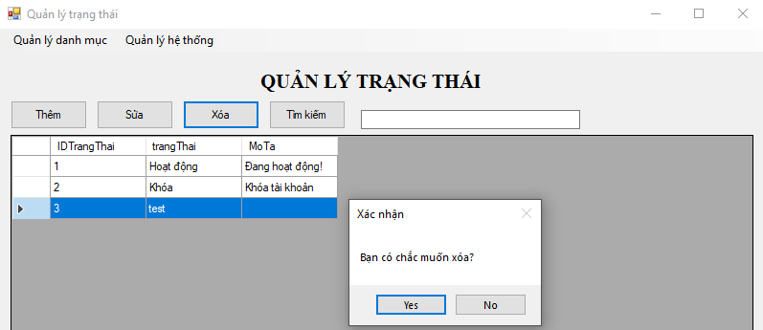

Chức năng tìm kiếm trạng thái

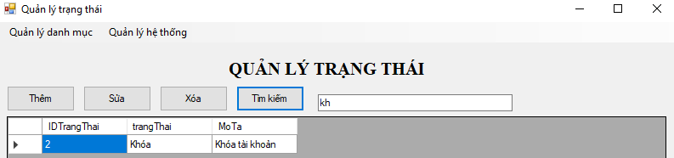

Chức năng quản lý tài khoản

Chức năng thêm tài khoản

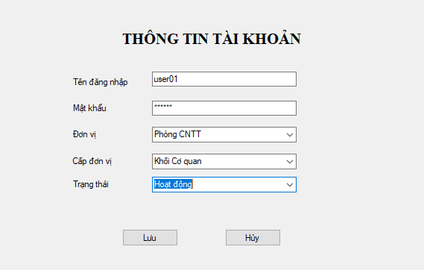
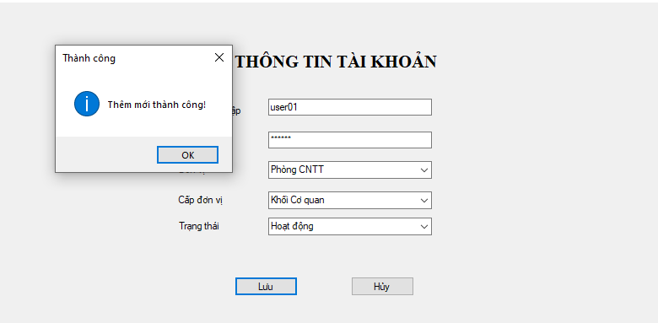

Chức năng sửa tài khoản
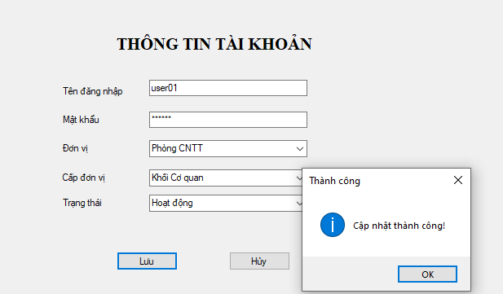

Chức năng xóa tài khoản
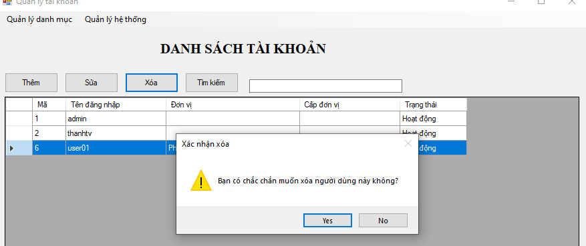
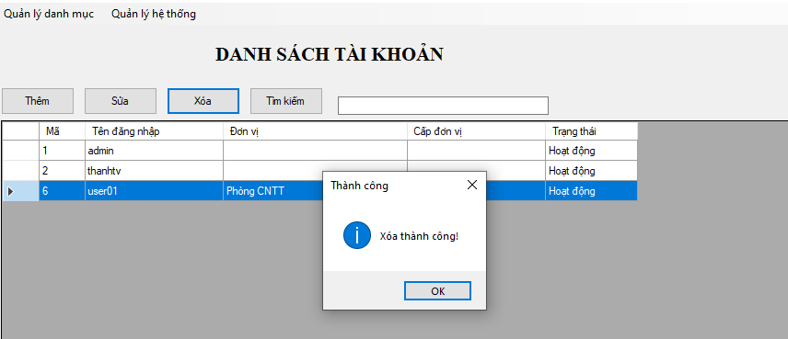
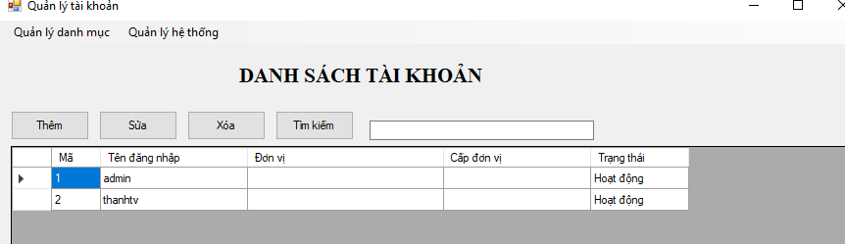

Chức năng tìm kiếm tài khoản

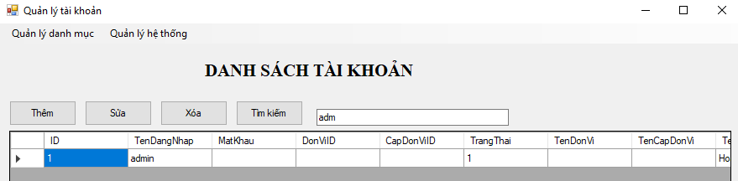

Chức năng quản lý cán bộ

Chức năng thêm cán bộ
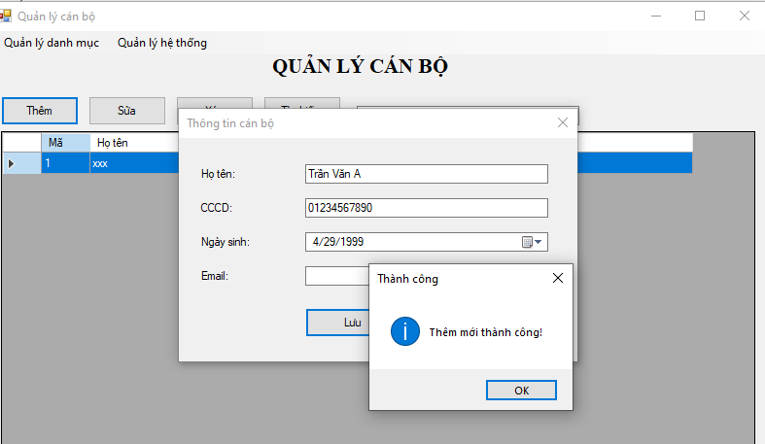

Chức năng sửa cán bộ
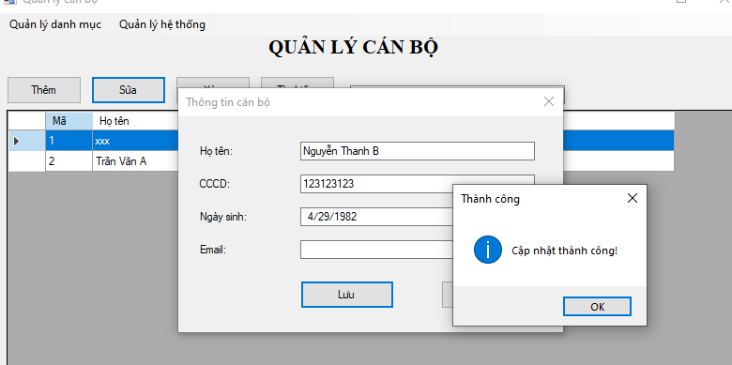

Chức năng xóa cán bộ
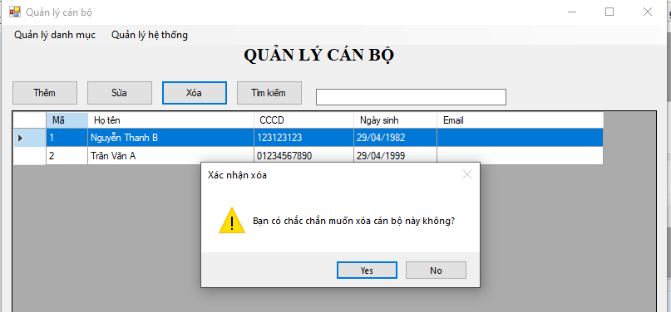
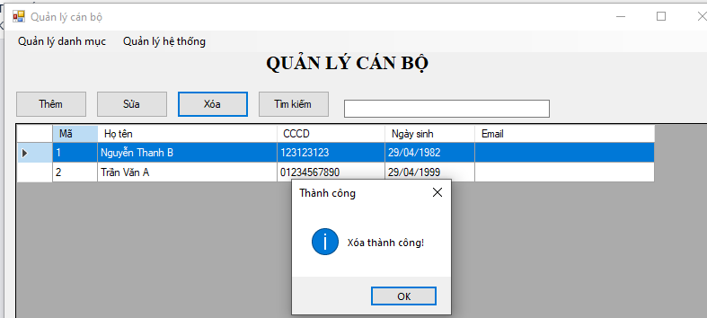

Chức năng tìm kiếm cán bộ
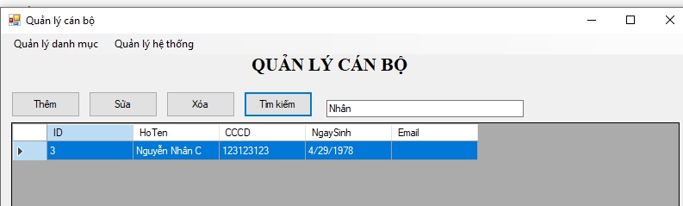

Chức năng quản lý quyền

Chức năng thêm quyền

Chức năng sửa quyền

Chức năng xóa quyền

Chức năng tìm kiếm quyền

Chức năng quản lý loại thiết bị

Chức năng thêm loại thiết bị
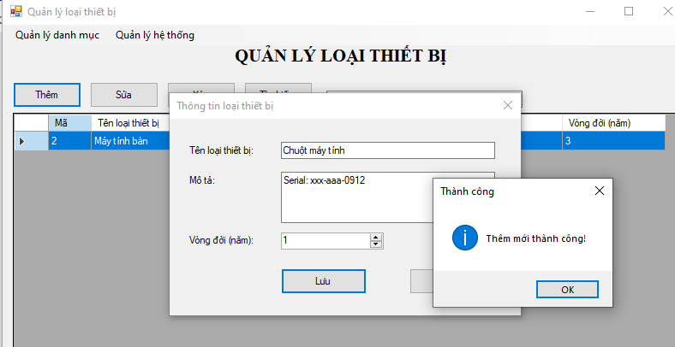

Chức năng sửa loại thiết bị
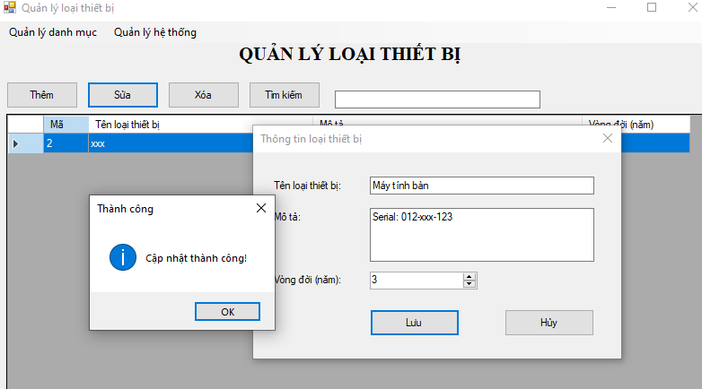

Chức năng xóa loại thiết bị
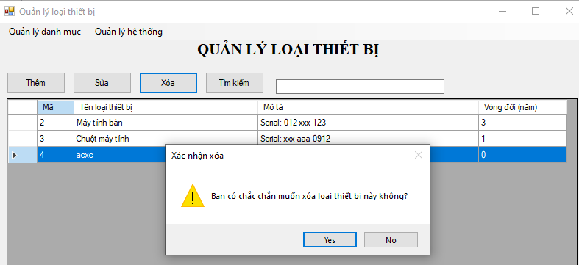
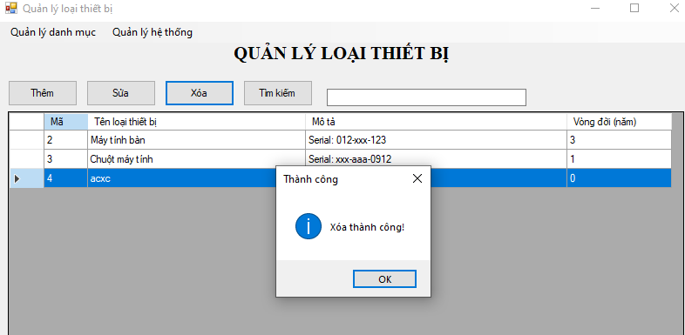

Chức năng tìm kiếm loại thiết bị
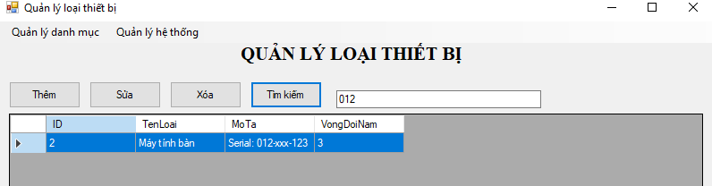

Chức năng quản lý thiết bị

Chức năng thêm thiết bị
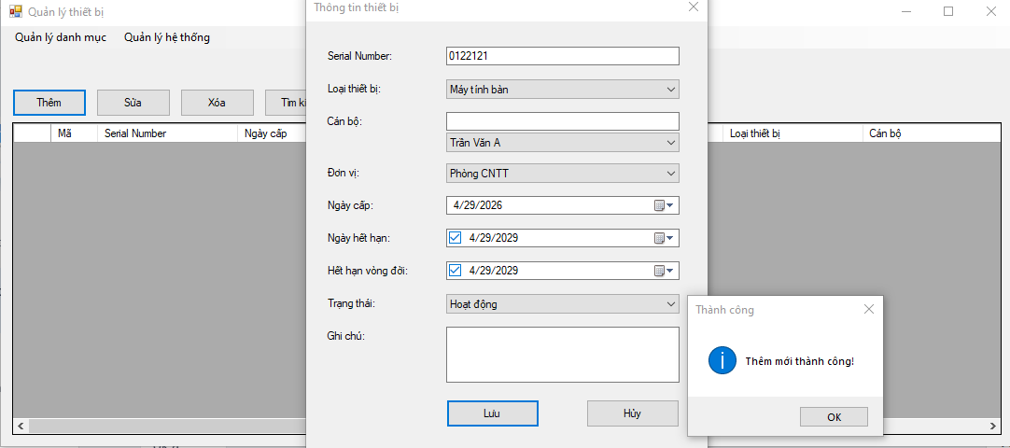

Chức năng sửa thiết bị
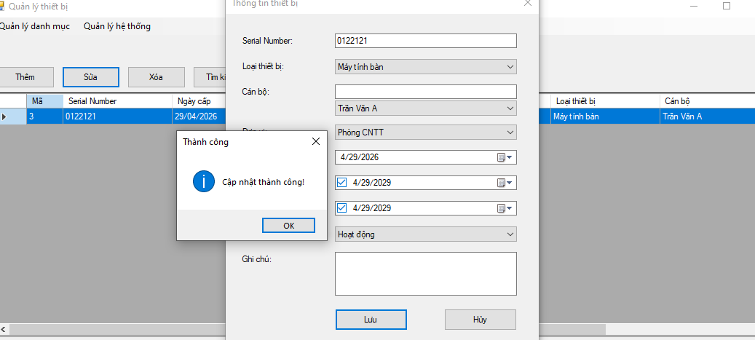

Chức năng xóa thiết bị
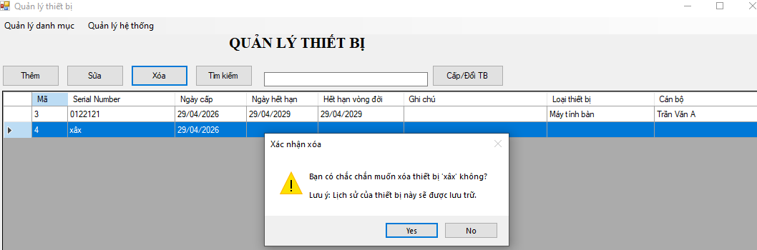


Chức năng tìm kiếm thiết bị
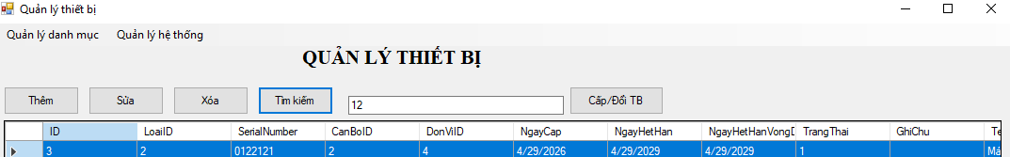

DANH SÁCH CÁC CHỨC NĂNG QUẢN LÝ HỆ THỐNG

Chức năng quản lý hành động

Chức năng thêm hành động
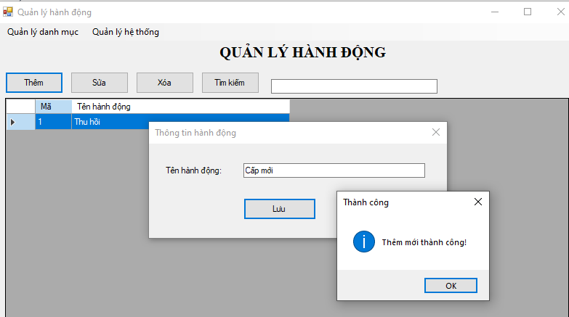

Chức năng sửa hành động
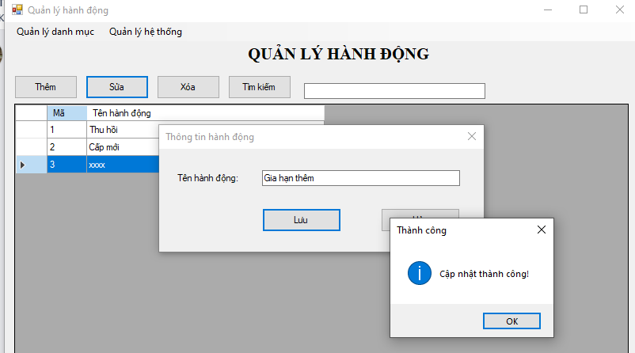

Chức năng xóa hành động
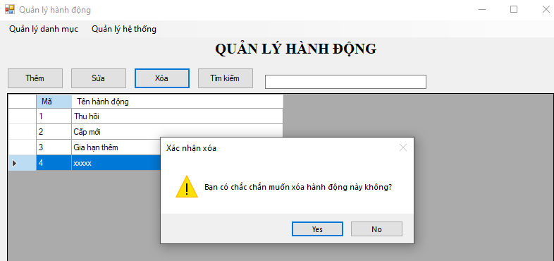
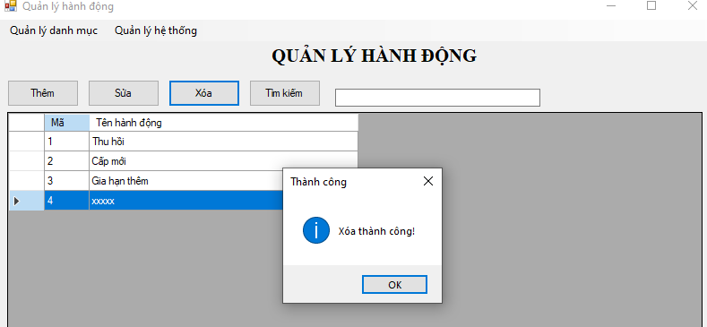

Chức năng tìm kiếm hành động
